УТВЕРЖДАЮ
Руководитель
ФГБУ «АМП Каспийского моря»

______________М.А. Абдулатипов
«___» _______ 2021 г.

Извещение о закупке у единственного поставщика (исполнителя, подрядчика)
«Аренда нежилых помещений для осуществления деятельности Махачкалинского филиала ФГБУ «АМП Каспийского моря»» (на основании пп. 25 п. 4.9.1. Положения о закупках товаров, работ, услуг для нужд ФГБУ «АМП Каспийского моря»)

Извещение о проведении закупки у единственного поставщика не является извещением о проведении торгов в соответствии с требованиями статей 447-449 Гражданского кодекса и не влечет для Заказчика соответствующих гражданско-правовых последствий.

Способ закупки | Закупка у единственного поставщика (исполнителя, подрядчика)
Информация о Заказчике
Наименование Заказчика | Федеральное государственное бюджетное учреждение «Администрация морских портов Каспийского моря»  (ФГБУ «АМП Каспийского моря»)
Место нахождения, почтовый адрес Заказчика | Россия, 414016, г. Астрахань, ул. Капитана Краснова, 31
Адрес электронной почты | mail@ampastra.ru
Контактный телефон/факс | +7 8512 58 45 69, 58-57-73, 58-54-57/ +7 8512 58 45 66
Предмет договора | 1. ПРЕДМЕТ ДОГОВОРА  1.1. Арендодатель обязуется предоставить Арендатору во временное пользование нежилые помещения для осуществления деятельности Махачкалинского филиала ФГБУ «АМП Каспийского моря» (далее по тексту - «Помещения»). Перечень арендуемых помещений указан в Приложении № 1 к настоящему Договору, являющемся неотъемлемой частью настоящего договора.  Характеристика объекта аренды: Общая площадь арендуемых помещений 310,4 м²; помещения расположены на 3, 4, 5 этажах в здании (кадастровый номер 05:40:000061:6772) по адресу: Республика Дагестан, г. Махачкала, проспект Петра I, 115.  Наличие: 10 (Десяти) офисных кабинетов площадью 250,5 м², 1 (Одного) помещения для размещения архива площадью 23,2 м², 2 (Двух) санузлов площадью 5,8 м², 2 (Двух) коридоров площадью 30,9 м².  Помещения находятся в состоянии, позволяющем их нормальную эксплуатацию для следующих целей: под офис для осуществления деятельности Махачкалинского филиала ФГБУ «АМП Каспийского моря».  Помещения подключены к системе централизованного отопления, централизованного водоснабжения и канализации и электрифицированы. Помещения соответствуют пожарным и санитарно-техническим нормам.  1.2. Помещения принадлежат собственникам на праве долевой собственности:  - Мугутдинов Омар Мусаевич – общая долевая собственность: 1/2, номер и дата государственной регистрации права: 05:40:000061:6772-05/001/2017-2, 28.07.2017 г.  - Мугутдинова Ажай Умаровна – общая долевая собственность: 1/6, номер и дата государственной регистрации права: 05:40:000061:6772-05/001/2017-1, 28.07.2017 г.  - Муртазалиева Мадинат Мусаевна - общая долевая собственность: 1/6, номер и дата государственной регистрации права: 05:40:000061:6772-05/184/2020-6, 03.09.2020 г.  - Рамазанова Марьям Мусаевна – общая долевая собственность: 1/6, номер и дата государственной регистрации права: 05:40:000061:6772-05/184/2020-26, 03.09.2020 г.  1.3. Границы и план арендуемых помещений указаны в Плане арендуемых помещений (Приложение № 2 к настоящему Договору), являющемся неотъемлемой частью настоящего Договора.  1.4. Передача помещений Арендодателем оформляется актом приема-передачи нежилых помещений (Приложение № 3 к настоящему Договору) (с указанием фактического состояния передаваемых помещений), который составляется и подписывается Сторонами в двух экземплярах, по одному для каждой из Сторон. Акт приема-передачи нежилых помещений приобщается к настоящему Договору и является его неотъемлемой частью.  1.5. Передача помещений в аренду не влечет передачу права собственности на них.  1.6. Арендодатель гарантирует, что данные помещения не проданы, не заложены, в аренду не сданы.  1.7. Стороны договорились, что в отношении помещений, являющихся предметом Договора, действуют нормы, предусмотренные законодательством Российской Федерации в отношении зданий и сооружений.  1.8. Помещения считаются переданными в аренду с момента подписания Сторонами акта приема-передачи нежилых помещений.
Количество  поставляемого товара (объем выполняемых работ/оказываемых услуг) | В соответствии с проектом договора (Приложение № 1 к Документации о закупке).
Место поставки товара (выполнения работ/оказания услуг) | Республика Дагестан, г. Махачкала, проспект Петра I, 115
Сведения о начальной (максимальной) цене договора (цене лота) | 4 596 292 (Четыре миллиона пятьсот девяносто шесть тысяч двести девяносто два) рубля 06 копеек, НДС не облагается на основании п.3 ст.346.11 НК РФ
Срок предоставления документации о закупке | Документация не предоставляется.
Место предоставления документации о закупке | Документация не предоставляется.
Порядок предоставления документации о закупке | Документация не предоставляется.
Размер, порядок и сроки внесения платы за предоставление документации | Плата не установлена.
Место и дата рассмотрения предложений участников закупки и подведения итогов закупки | Не устанавливается.
Способ (способы) обеспечения заявки, размер обеспечения заявки на участие в закупке | Обеспечение заявки не установлено.
Размер обеспечения исполнения договора, срок и порядок его предоставления. Требования к такому обеспечению. | Обеспечение исполнения договора не установлено.

УТВЕРЖДАЮ
Руководитель
ФГБУ «АМП Каспийского моря»

___________М.А. Абдулатипов
«___» _______ 2021 г.

Документация о закупке у единственного поставщика (исполнителя, подрядчика)
«Аренда нежилых помещений для осуществления деятельности Махачкалинского филиала ФГБУ «АМП Каспийского моря»» (на основании пп. 25 п. 4.9.1. Положения о закупках товаров, работ, услуг для нужд ФГБУ «АМП Каспийского моря»)

Настоящая Документация информирует о заключении договора с единственным поставщиком и не предназначена для приглашения поставщиков (исполнителей, подрядчиков) подавать заявки на участие в закупке.
Требования к качеству, техническим характеристикам товара, работы, услуги, к их безопасности, к функциональным характеристикам (потребительским свойствам) товара, к размерам, упаковке, отгрузке товара, к результатам работы и иные требования
В соответствии с проектом договора (Приложение № 1 к Документации о закупке).

Требования к содержанию, форме, оформлению и составу заявки на участие в закупке
Требования не предъявляются.

Требования к описанию участниками поставляемого товара, его функциональных характеристик (потребительских свойств), его количественных и качественных характеристик, требования к описанию участниками выполняемой работы, оказываемой услуги, их количественных и качественных характеристик
Требования не предъявляются.

Место поставки товара, выполнения работы, оказания услуг
Республика Дагестан, г. Махачкала, проспект Петра I, 115
Сроки (периоды) поставки товара, выполнения работы, оказания услуг
Срок аренды помещений – с 24.08.2021 г. по 25.07.2022 г.
Условия поставки товара, выполнения работы, оказания услуг
В соответствии с проектом договора (Приложение № 1 к Документации о закупке).

Сведения о начальной (максимальной) цене договора (цене лота)
4 596 292 (Четыре миллиона пятьсот девяносто шесть тысяч двести девяносто два) рубля 06 копеек, НДС не облагается на основании п.3 ст.346.11 НК РФ
Форма, сроки и порядок оплаты товара, работы, услуги
В соответствии с проектом договора (Приложение № 1 к Документации о закупке).

Порядок формирования цены договора (цены лота) (с учетом или без учета расходов на перевозку, страхование, уплату таможенных пошлин, налогов и других обязательных платежей)
С учетом расходов на перевозку, страхование, уплату таможенных пошлин, налогов и других обязательных платежей. Цена Договора включает в себя плату за пользование нежилыми помещениями, плату за теплоснабжение, водоснабжение, канализацию, электроснабжение, вывоз и размещение твердых коммунальных отходов, обеспечение освещенности помещений, а также другие расходы Арендодателя, связанные с исполнением Договора.
Порядок, место, дата начала и дата окончания срока подачи заявок на участие в закупке
Не устанавливается.

Требования к участникам и перечень документов, представляемых участниками для подтверждения их соответствия установленным требованиям
Не устанавливаются.

Формы, порядок, дата начала и дата окончания срока предоставления участникам разъяснений положений документации о закупке
Не устанавливается.

Место и дата рассмотрения предложений участников закупки и подведения итогов закупки
Не устанавливается.

Критерии оценки и сопоставления заявок на участие в закупке
Не устанавливаются.

Порядок оценки и сопоставления заявок на участие в закупке
Не устанавливается.

Требования к сроку и (или) объему предоставления гарантий качества товара, работ, услуг
Требования не устанавливаются.

Порядок и срок отзыва заявок на участие в закупке, порядок внесения изменений в заявки
Не устанавливается.

Основания для отказа в допуске к участию в закупке
Не устанавливается.

Способ (способы) обеспечения заявки, размер, срок, условия и порядок предоставления обеспечения заявки на участие в закупке, условия банковской гарантии, в том числе срок ее действия, а также условия удержания денежных средств, перечисляемых в качестве обеспечения заявки, или предъявления требования об уплате денежных средств по банковской гарантии
Требования обеспечения заявки на участие в закупке не предъявляются.

Размер обеспечения исполнения договора, срок и порядок его предоставления, требования к такому обеспечению, условия удержания обеспечения
Не устанавливается.

Срок, в течение которого подписывается договор
Не устанавливается.

Основания и последствия признания закупки несостоявшейся
Не устанавливается.

Приложение № 1 к Документации о закупке

ПРОЕКТ ДОГОВОРА

Договор аренды №___________
г. Махачкала «____»___________2021 г.
Федеральное государственное бюджетное учреждение «Администрация морских портов Каспийского моря» (сокращенное наименование - ФГБУ «АМП Каспийского моря»), именуемое в дальнейшем «Арендатор», в лице руководителя ФГБУ «АМП Каспийского моря» Абдулатипова Магомеда Алиевича, действующего на основании Устава, с одной стороны, и Индивидуальный предприниматель Мугутдинов Муса Пайзутдинович, именуемый в дальнейшем «Арендодатель», действующий за Мугутдинова Омара Мусаевича, Мугутдинову Ажай Умаровну, Муртазалиеву Мадинат Мусаевну, Рамазанову Марьям Мусаевну на основании доверенности от 03.09.2020 г., с другой стороны, совместно именуемые «Стороны», в соответствии с действующим законодательством Российской Федерации заключили настоящий Договор аренды (далее – Договор) о нижеследующем:

- ПРЕДМЕТ ДОГОВОРА
  - Арендодатель обязуется предоставить Арендатору во временное пользование нежилые помещения для осуществления деятельности Махачкалинского филиала ФГБУ «АМП Каспийского моря» (далее по тексту - «Помещения»). Перечень арендуемых помещений указан в Приложении № 1 к настоящему Договору, являющемся неотъемлемой частью настоящего договора.
Характеристика объекта аренды: Общая площадь арендуемых помещений 310,4 м²; помещения расположены на 3, 4, 5 этажах в здании (кадастровый номер 05:40:000061:6772) по адресу: Республика Дагестан, г. Махачкала, проспект Петра I, 115.
Наличие: 10 (Десяти) офисных кабинетов площадью 250,5 м², 1 (Одного) помещения для размещения архива площадью 23,2 м², 2 (Двух) санузлов площадью 5,8 м², 2 (Двух) коридоров площадью 30,9 м².
Помещения находятся в состоянии, позволяющем их нормальную эксплуатацию для следующих целей: под офис для осуществления деятельности Махачкалинского филиала ФГБУ «АМП Каспийского моря».
Помещения подключены к системе централизованного отопления, централизованного водоснабжения и канализации и электрифицированы. Помещения соответствуют пожарным и санитарно-техническим нормам.
  - Помещения принадлежат собственникам на праве долевой собственности:
- Мугутдинов Омар Мусаевич – общая долевая собственность: 1/2, номер и дата государственной регистрации права: 05:40:000061:6772-05/001/2017-2, 28.07.2017 г.
- Мугутдинова Ажай Умаровна – общая долевая собственность: 1/6, номер и дата государственной регистрации права: 05:40:000061:6772-05/001/2017-1, 28.07.2017 г.
- Муртазалиева Мадинат Мусаевна - общая долевая собственность: 1/6, номер и дата государственной регистрации права: 05:40:000061:6772-05/184/2020-6, 03.09.2020 г.
- Рамазанова Марьям Мусаевна – общая долевая собственность: 1/6, номер и дата государственной регистрации права: 05:40:000061:6772-05/184/2020-26, 03.09.2020 г.
  - Границы и план арендуемых помещений указаны в Плане арендуемых помещений (Приложение № 2 к настоящему Договору), являющемся неотъемлемой частью настоящего Договора.
  - Передача помещений Арендодателем оформляется актом приема-передачи нежилых помещений (Приложение № 3 к настоящему Договору) (с указанием фактического состояния передаваемых помещений), который составляется и подписывается Сторонами в двух экземплярах, по одному для каждой из Сторон. Акт приема-передачи нежилых помещений приобщается к настоящему Договору и является его неотъемлемой частью.
  - Передача помещений в аренду не влечет передачу права собственности на них.
  - Арендодатель гарантирует, что данные помещения не проданы, не заложены, в аренду не сданы.
  - Стороны договорились, что в отношении помещений, являющихся предметом Договора, действуют нормы, предусмотренные законодательством Российской Федерации в отношении зданий и сооружений.
  - Помещения считаются переданными в аренду с момента подписания Сторонами акта приема-передачи нежилых помещений.

- СРОК АРЕНДЫ
  - Срок аренды помещений – с 24.08.2021 г. по 25.07.2022 г.

- ПРАВА И ОБЯЗАННОСТИ АРЕНДАТОРА
  - Арендатор обязуется:
    - Своевременно перечислять арендную плату в размерах и сроки, указанные в настоящем Договоре.
    - Принять имущество по акту приема-передачи нежилых помещений в срок, указанный в пункте 4.1.2 настоящего договора.
    - Использовать арендованные помещения в соответствии с их назначением и в целях, предусмотренных настоящим Договором.
    - Содержать арендуемые помещения в надлежащем санитарном состоянии.
    - Содержать арендуемые помещения в надлежащем состоянии в соответствии с государственными санитарно-эпидемиологическими правилам, нормами и гигиеническими нормативами.
    - Соблюдать требования:
- законодательных и других нормативных актов о пожарной безопасности;
- санитарных правил и норм;
- и других контролирующих органов.
    - Не допускать захламления бытовым и строительным мусором арендуемых помещений и мест общего пользования.
    - Немедленно сообщать Арендодателю о всяком повреждении, аварии или ином событии, нанесшим (или грозящим нанести) объекту аренды ущерб, своевременно принимать все возможные меры по предотвращению угрозы разрушения или повреждения помещений.
    - Не производить работы по прокладке скрытых и открытых проводок и коммуникаций, перепланировок и переоборудования арендуемых помещений, вызванных потребностями Арендатора, без письменного разрешения Арендодателя. В случае обнаружения Арендодателем самовольных перестроек, нарушения целостности стен, перегородок или перекрытий, переделок или прокладок сетей, искажающих первоначальный вид арендуемых помещений, таковые должны быть ликвидированы Арендатором, а помещения приведены в прежний вид за счет Арендатора в срок, определенный односторонним предписанием Арендодателя.
    - Представлять Арендодателю, как лично, так и в лице уполномоченных представителей, доступ в помещения с целью периодического осмотра на предмет проверки соблюдения условий настоящего Договора. Осмотр может производиться в любое время в течение рабочего дня Арендатора.
    - В случае необходимости по указанию Арендодателя обеспечить беспрепятственный круглосуточный доступ специалистов ремонтных служб к системам и коммуникациям.
    - За свой счет устранять аварии тепло-, энерго- и других сетей, возникшие по вине Арендатора в кратчайшие сроки, если не доказано обратное.
  - Арендатор не имеет права:
    - Сдавать арендуемые помещения, как в целом, так и их часть в субаренду без письменного разрешения Арендодателя.
  - Арендатор имеет право:
    - Требовать от Арендодателя своевременной передачи ему помещений, указанных в Приложении №1 к настоящему Договору.
    - C письменного согласия Арендодателя производить неотделимые улучшения помещений.
    - По окончании срока договора либо при его досрочном расторжении изъять из помещений, произведенные им улучшения, которые могут быть отделены без вреда для имущества.
    - Преимущество перед другими лицами при прочих равных условиях на заключение договора аренды помещений на новый срок при условии надлежащего исполнения своих обязанностей, если стоимость аренды помещений устраивает обе стороны.
Арендатор обязан письменно уведомить Арендодателя о желании заключить такой договор в течение 30 (Тридцати) дней до окончания действия настоящего договора. При заключении договора аренды помещений на новый срок условия договора могут быть изменены по соглашению сторон.

- ПРАВА И ОБЯЗАННОСТИ АРЕНДОДАТЕЛЯ
  - Арендодатель обязуется:
    - Предоставить Арендатору помещения, готовые к эксплуатации, в состоянии, соответствующем назначению помещений и предъявляемым требованиям.
    - Передать помещения 24.08.2021 г. в состоянии, обусловленном настоящим Договором, по акту приема-передачи нежилых помещений.
    - Обеспечить Арендатору беспрепятственное пользование помещениями в течение всего срока действия настоящего Договора.
    - Осуществлять за свой счет капитальный, текущий ремонт помещений, а так же ремонт относящихся к нему инженерных сетей (профилактический и непредвиденный).
    - Осуществлять непредвиденный текущий ремонт помещений, в случае, если необходимость такого ремонта не вызвана действиями Арендатора.
    - Осуществлять профилактический и технический контроль и проводить профилактическое обслуживание инженерных сетей здания, в том числе водопроводно-канализационной сети, центрального отопления, электросети.
    - Письменно, не позднее чем за 30 (Тридцать) календарных дней, уведомить Арендатора о необходимости освобождения помещений в связи с принятым в установленном порядке решением о постановке здания на капитальный ремонт с указанием срока освобождения помещений.
    - Обеспечивать освещенность арендуемых помещений.
    - Содержать наружное оборудование, крышу, капитальные стены и элементы здания, в том числе входной холл, лестницы, лестничные площадки, помещения санузла в исправном состоянии и в нормальных условиях.
    - При освобождении Арендатором помещений как в связи с окончанием срока настоящего Договора, так и при досрочном освобождении, принять по акту приема-передачи нежилых помещений в течение 3 (Трех) календарных дней помещения в состоянии, в котором они были переданы Арендатору с учетом нормального износа, а также все произведенные с разрешения Арендодателя перестройки и улучшения, составляющие принадлежность помещений и неотделимые без вреда для конструкций помещений.
    - Предоставить Арендатору право устанавливать номера городской телефонной сети на имя Арендатора и за счет Арендатора.
4.2. Арендодатель имеет право:
4.2.1. Требовать от Арендатора своевременного внесения платы за аренду.

- ПОРЯДОК ВОЗВРАТА АРЕНДУЕМЫХ ПОМЕЩЕНИЙ АРЕНДОДАТЕЛЮ
  - Возврат арендуемых помещений Арендодателю осуществляется на следующий день после окончания срока действия настоящего Договора.
  - Арендатор обязан предоставить Арендодателю арендуемые помещения, готовыми к передаче, начиная со дня, следующего за днем окончания срока действия настоящего Договора. Арендуемые помещения должны быть переданы Арендатором и приняты Арендодателем в течение трех рабочих дней.
  - При передаче арендуемых помещений составляется и подписывается Сторонами Акт приема-передачи нежилых помещений согласно форме, указанной в Приложении № 4 к настоящему Договору.
  - Арендуемые помещения считаются фактически переданными Арендодателю с момента подписания Сторонами акта приема-передачи нежилых помещений.
  - Арендованные помещения должны быть переданы Арендодателю в том же состоянии, в котором они были переданы Арендатору, с учетом нормального износа.
  - Произведенные Арендатором неотделимые улучшения арендуемых помещений являются собственностью Арендодателя.
  - Произведенные Арендатором отделимые улучшения арендуемых помещений являются собственностью Арендатора.

- АРЕНДНЫЕ ПЛАТЕЖИ, СРОКИ И ПОРЯДОК ВНЕСЕНИЯ
  - Стоимость настоящего Договора за период с 24.08.2021 г. по 25.07.2022 г. составляет 4 596 292 (Четыре миллиона пятьсот девяносто шесть тысяч двести девяносто два) рубля 06 копеек, НДС не облагается на основании п.3 ст.346.11 НК РФ (Письмо Межрайонной инспекции федеральной налоговой службы № 15 по республике Дагестан № 3288 от 11.09.2013 г.): стоимость аренды помещений за период с 24.08.2021 г. по 31.08.2021 г. составляет 107 202 (Сто семь тысяч двести два) рубля 15 копеек, НДС не облагается; стоимость аренды помещений за период с 01.09.2021 г. по 30.06.2022 г. составляет 4 154 083 (Четыре миллиона сто пятьдесят четыре тысячи восемьдесят три) рубля 20 копеек, НДС не облагается; стоимость аренды помещений за период с 01.07.2022 г. по 25.07.2022 г. составляет 335 006 (Триста тридцать пять тысяч шесть) рублей 71 копейка, НДС не облагается.
Стоимость аренды помещений в месяц составляет 415 408 (Четыреста пятнадцать тысяч четыреста восемь) рублей 32 копейки, НДС не облагается.
  - Расчеты производятся не позднее 30 (Тридцатого) числа месяца, следующим за отчетным, на основании счета и акта оказанных услуг, оформленных надлежащим образом и представленных Арендодателем.
Арендодатель в течение 3 (трех) календарных дней после окончания календарного месяца представляет Арендатору акт оказанных услуг, счет на оплату за оказанные в течение месяца услуги.
  - Цена настоящего Договора включает в себя плату за пользование нежилыми помещениями, плату за теплоснабжение, водоснабжение, канализацию, электроснабжение, вывоз и размещение твердых коммунальных отходов, обеспечение освещенности помещений, а также другие расходы Арендодателя, связанные с исполнением настоящего Договора.
  - Арендатор самостоятельно оплачивает все услуги телефонной связи.

- СРОК ДЕЙСТВИЯ ДОГОВОРА
  - Настоящий Договор вступает в силу с 24.08.2021 г. и действует по 25.07.2022 г., а в части взаиморасчетов до полного исполнения Сторонами своих обязательств по настоящему Договору.
  - Расторжение настоящего Договора допускается по соглашению Сторон, по решению суда или в связи с односторонним отказом Стороны договора от исполнения договора в соответствии с гражданским законодательством Российской Федерации.

- ФОРС-МАЖОРНЫЕ ОБСТОЯТЕЛЬСТВА
  - Стороны освобождаются от ответственности за частичное или полное неисполнение обязательств по настоящему Договору, если это неисполнение явилось следствием обстоятельств непреодолимой силы, возникших после заключения настоящего Договора в результате событий чрезвычайного характера. К обстоятельствам непреодолимой силы относятся события, на которые Стороны не могут оказать влияние и за возникновение которых ответственности не несут (землетрясение, наводнение, пожар, принятие законодателем ограничительных норм права и другие).
К таким обстоятельствам не относятся отсутствие средств или невозможность выполнить финансовые обязательства.
  - Сторона, ссылающаяся на обстоятельства непреодолимой силы, обязана в течение 3 (Трех) дней известить другую Сторону о наступлении действия или прекращении действия подобных обстоятельств и представить надлежащее доказательство наступления форс-мажорных обстоятельств.
Надлежащим доказательством наличия указанных обстоятельств и их продолжительности будут служить заключения соответствующих компетентных государственных органов места, где наступили данные обстоятельства.
  - Срок выполнения обязательств по настоящему Договору отодвигается соразмерно времени, в течение которого действуют данные обстоятельства и их последствия.
  - По прекращении действия форс-мажорных обстоятельств, Сторона, ссылающаяся на них, должна без промедления известить об этом другую Сторону в письменном виде. При этом Сторона должна указать срок, в который предполагается исполнить обязательства по настоящему Договору.

- РАЗРЕШЕНИЕ СПОРОВ
  - Все споры и разногласия, которые могут возникнуть в связи с выполнением обязательств по настоящему Договору, Стороны будут стремиться разрешать путем переговоров. Стороны прилагают все усилия для достижения взаимовыгодной договоренности.
  - В случае если указанные споры и разногласия не могут быть разрешены путем переговоров, они подлежат разрешению в суде в установленном законодательством Российской Федерации порядке.

- АНТИКОРРУПЦИОННАЯ ОГОВОРКА
  - Стороны обязуются соблюдать требования антикоррупционного законодательства Российской Федерации и не предпринимать никаких действий, которые могут нарушить нормы антикоррупционного законодательства, в связи со своими правами или обязательствами согласно настоящему Договору, в том числе (не ограничиваясь) не совершать предложение, санкционирование, обещание и осуществление незаконных платежей, включая (но, не ограничиваясь) взятки в денежной или любой иной форме, каким-либо физическим или юридическим лицам, включая (но, не ограничиваясь) коммерческие организации, органы власти и самоуправления, государственных служащих, частные компании и их представителей.
  - В случае нарушения одной из Сторон обязательств настоящего раздела, другая Сторона имеет право в одностороннем внесудебном порядке отказаться от исполнения настоящего Договора. Стороны не возмещают друг другу убытки в случае расторжения Договора в соответствии с данным пунктом.

- ЗАКЛЮЧИТЕЛЬНЫЕ ПОЛОЖЕНИЯ
  - В части отношений между Сторонами, неурегулированной положениями настоящего Договора, применяется действующее законодательство Российской Федерации.
  - В случае неисполнения или ненадлежащего исполнения своих обязательств по настоящему Договору Стороны несут ответственность в соответствии с действующим законодательством Российской Федерации.
  - Настоящий Договор составлен в 2 (Двух) экземплярах на русском языке, имеющих равную юридическую силу.
  - Стороны обязаны извещать друг друга об изменении своего места нахождения, номеров телефонов и факсов и других реквизитов не позднее 5 (Пяти) рабочих дней с даты их изменения.
  - Все дополнения к настоящему Договору имеют юридическую силу только в том случае, если они составлены в письменном виде и подписаны Сторонами.
  - Стороны договорились, что до получения оригинала документа факсимильная или электронная копия такого документа имеет полную юридическую силу.
  - Приложения, являющиеся неотъемлемой частью настоящего Договора:
    - Приложение № 1 «Перечень арендуемых помещений»;
    - Приложение № 2 «План арендуемых помещений»;
    - Приложение № 3 «Акт приема-передачи нежилых помещений от Арендодателя Арендатору» (форма);
    - Приложение № 4 «Акт приема-передачи нежилых помещений от Арендатора Арендодателю» (форма);
    - Копии:
- Выписка из Единого государственного реестра недвижимости об основных характеристиках и зарегистрированных правах на объект недвижимости от 03.08.2017 (правообладатель: Мугутдинов Омар Мусаевич);
- Выписка из Единого государственного реестра недвижимости об основных характеристиках и зарегистрированных правах на объект недвижимости от 03.08.2017 (правообладатель: Мугутдинова Ажай Умаровна);
- Выписка из Единого государственного реестра недвижимости об основных характеристиках и зарегистрированных правах на объект недвижимости от 03.09.2020 г. (правообладатель: Муртазалиева Мадинат Мусаевна);
- Выписка из Единого государственного реестра недвижимости об основных характеристиках и зарегистрированных правах на объект недвижимости от 03.09.2020 г. (правообладатель: Рамазанова Марьям Мусаевна).

- ПЛАТЕЖНЫЕ РЕКВИЗИТЫ И ПОДПИСИ СТОРОН
Арендодатель | Арендатор
Индивидуальный предприниматель Мугутдинов Муса Пайзутдинович  Россия, Республика Дагестан, 368802,  г. Кизляр, п. Комсомольский,  ул. Кирова, дом 11 «а», кв.7  ИНН 051702840131  ОГРНИП 313054721100052  р/сч 40802810560320001802  в Ставропольском отделении № 5230  ПАО СБЕРБАНК, г. Ставрополь  БИК 040702615  к/сч 30101810907020000615  ОКПО 0158736325  Тел: 8(906)450-30-30  E-mail: m5trade@mail.ru | ФГБУ «АМП Каспийского моря»  Россия, 414016, г. Астрахань, ул. Капитана Краснова, 31  ИНН 3018010485 КПП 301801001  ОКПО 36712354  ОГРН 1023000826177  л/с 20256Ц76300 в УФК по Астраханской области  к/сч 03214643000000012500  в ОТДЕЛЕНИИ АСТРАХАНЬ БАНКА РОССИИ//УФК по Астраханской области  г. Астрахань  БИК 011203901  ЕКС 40102810445370000017  Телефон: +7 (8512) 58-45-69  Факс: +7 (8512) 58-45-66, 58-55-02  E-mail: mail@ampastra.ru
Индивидуальный предприниматель Мугутдинов Муса Пайзутдинович  ________________М.П. Мугутдинов  МП | Руководитель  ФГБУ «АМП Каспийского моря»  __________________М.А. Абдулатипов  МП

Приложение № 1
к Договору аренды №____________ от «____»_________2021 г.

Перечень арендуемых помещений

№ п/п | Наименование помещения | Площадь арендуемого помещения (м²) | Тип помещения | Характеристики арендуемого помещения
1 | Офисные кабинеты | 250,5 | Нежилые помещения | Помещения соответствуют всем гигиеническим, противопожарным требованиям. Наличие централизованного бесперебойного электроснабжения, водоснабжения, отопления, канализации.
2 | Помещение под архив | 23,2
3 | Коридоры | 30,9
4 | Санузлы | 5,8
ИТОГО: |  | 310,4

Индивидуальный предприниматель Мугутдинов Муса Пайзутдинович  ________________М.П. Мугутдинов  МП | Руководитель  ФГБУ «АМП Каспийского моря»  __________________М.А. Абдулатипов  МП

Приложение № 2
к Договору аренды №____________ от «____» _________ 2021г.

План арендуемых помещений
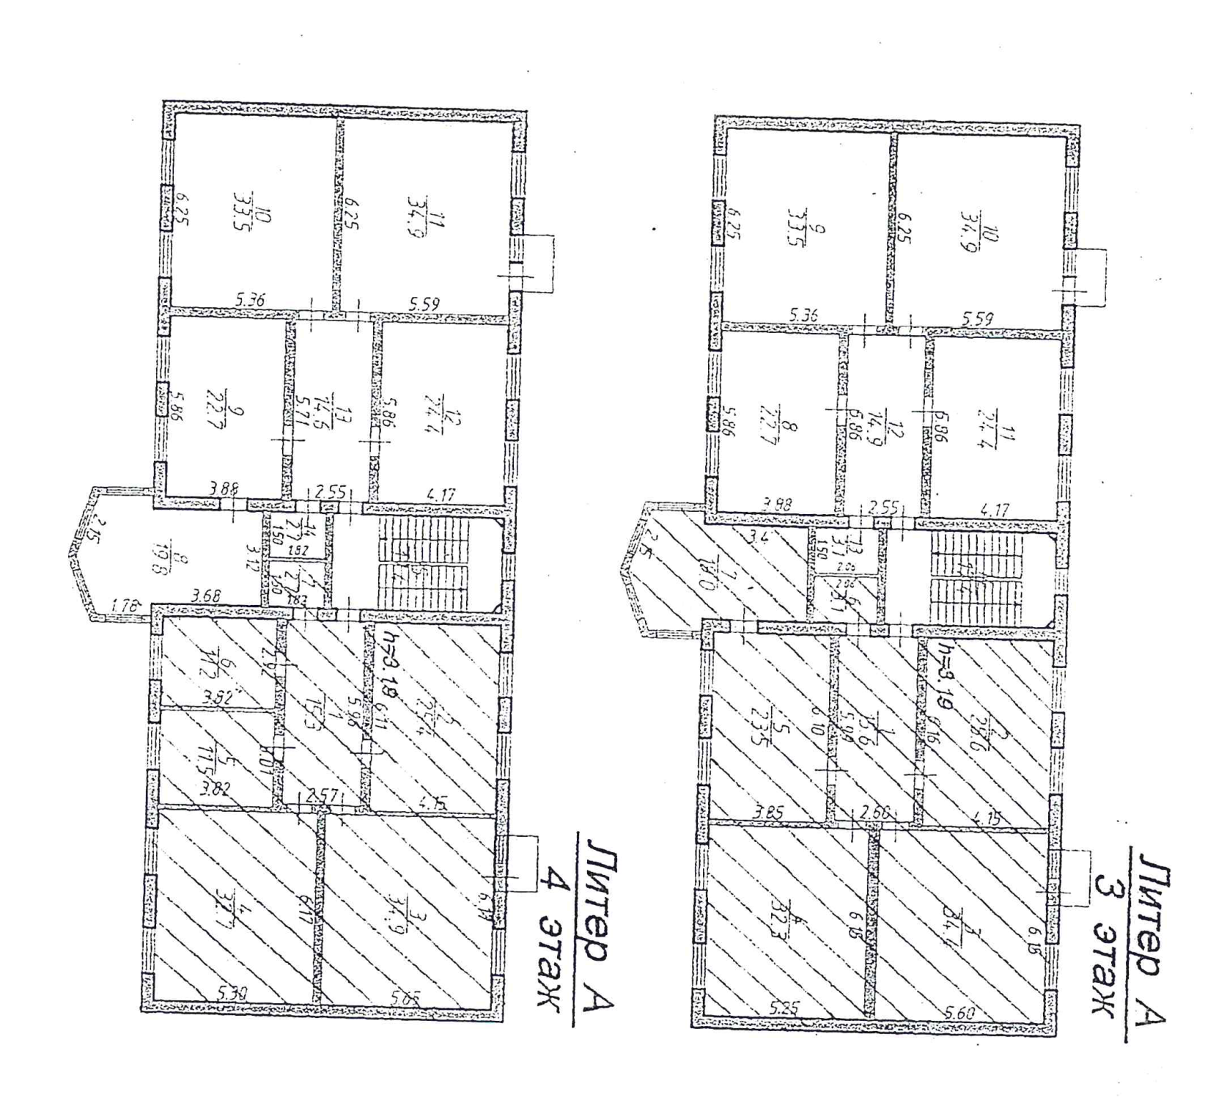

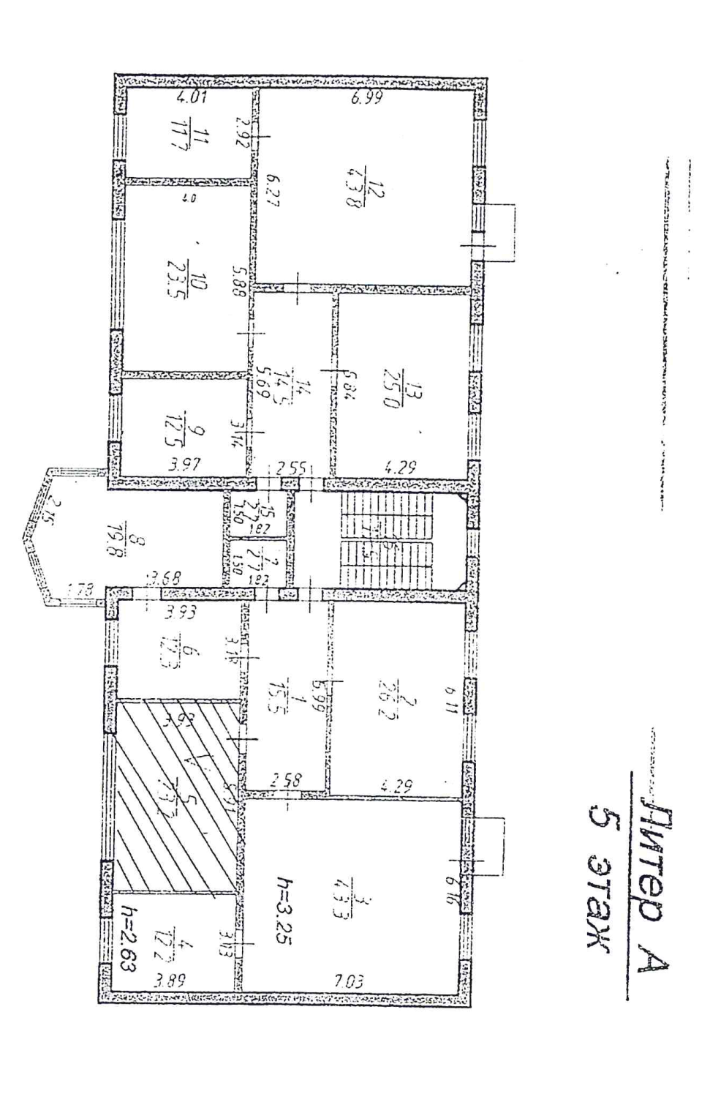

Индивидуальный предприниматель Мугутдинов Муса Пайзутдинович  ________________М.П. Мугутдинов  МП | Руководитель  ФГБУ «АМП Каспийского моря»  __________________М.А. Абдулатипов  МП

Приложение № 3
к Договору аренды №____________ от «___» _________ 2021г.
ФОРМА

Акт приема-передачи нежилых помещений
от Арендодателя Арендатору
г. Махачкала «___»__________2021 г.
Индивидуальный предприниматель Мугутдинов Муса Пайзутдинович, именуемый в дальнейшем «Арендодатель», действующий за Мугутдинова Омара Мусаевича, Мугутдинову Ажай Умаровну, Муртазалиеву Мадинат Мусаевну, Рамазанову Марьям Мусаевну на основании доверенности от 03.09.2020 г., с одной стороны, и Федеральное государственное бюджетное учреждение «Администрация морских портов Каспийского моря» (сокращенное наименование - ФГБУ «АМП Каспийского моря»), именуемое в дальнейшем «Арендатор», в лице наименование должности и ФИО полностью, действующего на основании наименование документа, с другой стороны, совместно именуемые «Стороны», составили настоящий акт приема-передачи нежилых помещений (далее - акт) о том, что:
1. В соответствии с условиями Договора аренды № _________от «___»_________2021 г. Арендодатель передал, а Арендатор принял в аренду недвижимое имущество в виде нежилых помещений общей площадью 310,4 м², расположенных на 3,4,5 этажах в здании (кадастровый номер 05:40:000061:6772) по адресу: Республика Дагестан, г. Махачкала, проспект Петра I, д. 115, именуемые в дальнейшем «Помещения».
Наличие: 10 (Десяти) офисных кабинетов площадью 250,5 м², 1 (Одного) помещения для размещения архива площадью 23,2 м², 2 (Двух) санузлов площадью 5,8 м², 2 (Двух) коридоров площадью 30,9 м².
2. Помещения Арендатором осмотрены. Претензии к принимаемым помещениям отсутствуют.
3. Переданные по настоящему акту помещения отвечают пожарным и санитарно-техническим нормам и находятся в состоянии, пригодном для их дальнейшего использования в соответствии с условиями Договора аренды № _________от «___»_________2021 г.
4. Техническая документация на объект аренды находится у Арендодателя.
5. Настоящий акт составлен и подписан Сторонами в двух экземплярах, имеющих равную юридическую силу, по одному для каждой из Сторон.

Передал  Арендодатель  Индивидуальный предприниматель Мугутдинов Муса Пайзутдинович  ________________М.П. Мугутдинов  подпись  МП | Принял  Арендатор  Наименование должности  __________________ФИО  подпись  МП

Индивидуальный предприниматель Мугутдинов Муса Пайзутдинович  ________________М.П. Мугутдинов  МП | Руководитель  ФГБУ «АМП Каспийского моря»  __________________М.А. Абдулатипов  МП
Приложение № 4
к Договору аренды №____________ от «____»_________2021 г.
ФОРМА

Акт приема-передачи нежилых помещений
от Арендатора Арендодателю
г. Махачкала «____»__________2021 г.
Федеральное государственное бюджетное учреждение «Администрация морских портов Каспийского моря» (сокращенное наименование - ФГБУ «АМП Каспийского моря»), именуемое в дальнейшем «Арендатор», в лице наименование должности и ФИО полностью, действующего на основании наименование документа, с одной стороны, и Индивидуальный предприниматель Мугутдинов Муса Пайзутдинович, именуемый в дальнейшем «Арендодатель», действующий за Мугутдинова Омара Мусаевича, Мугутдинову Ажай Умаровну, Муртазалиеву Мадинат Мусаевну, Рамазанову Марьям Мусаевну на основании доверенности от 03.09.2020 г., с другой стороны, совместно именуемые «Стороны», составили настоящий акт приема-передачи нежилых помещений (далее - акт) о том, что:
1. В соответствии с условиями Договора аренды № _________от «___»_________2021 г. Арендатор передал, а Арендодатель принял недвижимое имущество в виде нежилых помещений общей площадью 310,4 м², расположенных на 3,4,5 этажах в здании (кадастровый номер 05:40:000061:6772) по адресу: Республика Дагестан, г. Махачкала, проспект Петра I, д. 115, именуемые в дальнейшем «Помещения».
Наличие: 10 (Десяти) офисных кабинетов площадью 250,5 м², 1 (Одного) помещения для размещения архива площадью 23,2 м², 2 (Двух) санузлов площадью 5,8 м², 2 (Двух) коридоров площадью 30,9 м².
2. Помещения Арендодателем осмотрены. Претензии к принимаемым помещениям отсутствуют.
3. Переданные по настоящему акту помещения отвечают пожарным и санитарно-техническим нормам и находятся в состоянии, пригодном для их дальнейшего использования.
4. Техническая документация на объект аренды находится у Арендодателя.
5. Настоящий акт составлен и подписан Сторонами в двух экземплярах, имеющих равную юридическую силу, по одному для каждой из Сторон.

Передал  Арендатор  Наименование должности  __________________ФИО  подпись  МП | Принял  Арендодатель  Индивидуальный предприниматель Мугутдинов Муса Пайзутдинович  ________________М.П. Мугутдинов  подпись  МП

Индивидуальный предприниматель Мугутдинов Муса Пайзутдинович  ________________М.П. Мугутдинов  МП | Руководитель  ФГБУ «АМП Каспийского моря»  __________________М.А. Абдулатипов  МП

